中国规

教育信息化建设

基于蓝墨云班课的混合式教学模式构建与实践  
赵嵬姚海莹

山西师范大学教育科学学院山西临汾041000

摘要：基于移动互联网与大数据开展教学研宄己成为当下高校教学改革的潮流。遵循“以学生为中心”理念，以活动理论 和基于设计的研宄为指导，依托现代教育技术课程设计了基于蓝墨云班课的混合式教学迭代模式，将其应用于课堂教学实践 并验证了效果。结果表明：基于蓝墨云班课的混合式教学能够激发学生学习的积极性，有效提高学习绩效；通过大数据采集 能够对学生进行全面客观的过程性评价，并有效诊断教与学的活动。对促进信息技术与课程深度融合具有推动意义。

关键词：蓝墨云班课；混合式教学；移动端

DOI:10.13492/j.cnki.cmee.2018.23.005

1问题的提出

在新媒体联盟《地平线报告(2017高等教育版)》中 曾提到，自带设备(BYOD)、学习分析和自适应学习预 计将会在1〜2年内成为教育主流领域的重要技术[1]。当 前随着移动互联网、云计算、大数据等信息技术的不 断发展和智能手机及应用程序的不断普及与丰富，以 智能手机为主的自带设备(BYOD)开始逐步应用到教 学活动中，基于智能手机的各种云教学平台如蓝墨云 班课、雨课堂等得到不断的应用，可以确定移动云教 学方式正逐步成为现代高校教学改革的潮流。

当前高等教育正在加快向内涵发展转变，“以 学生为中心”的理念正不断深入人心，基于信息技术 深度融合的课堂教学改革如火如荼地开展。笔者所在 的山西师范大学正在开展以学生为中心的课堂教学改 革，倡导自主、探究、交流、参与的课堂[2]。教学改 革是一项系统工程，其中评价改革是影响教学改革成 功与否的重要因素之一。那么，在落实以学生为中心 的课堂中如何客观、准确、全面对学生平时的学习过 程进行记录与评价是一个重要问题。

蓝墨云班课作为一款专门为移动环境下的教与学 活动设计的智能教学工具，不仅能够在手机上提供发 送通知、分享资源、管理学生、批改作业、组织讨论 等功能，还能随即开展投票问卷、头脑风暴、讨论答 疑、组织点评等活动，为教师开展教学互动、反馈、 激励和评价提供极大便利，正好迎合了当前高校的课 堂教学改革。与此同时，蓝墨云班课还能很好地激发 学生自主学习的兴趣，特别是能够很好地对学生日常 学习情况的大数据进行采集和分析，为教师开展过程 性评价提供重要依据，帮助教师提供个性化教与学的 诊断。国务院在2015年8月31日印发的《促进大数据 发展行动纲要》中就明确提到，“探索发挥大数据对 变革教育方式、促进教育公平、提升教育质量的支撑 作用” [3]。由此可见，蓝墨云班课是信息化时代支持 教学创新的一把利器，其丰富的教学功能正好可以与 高校教学改革实现有效对接。

目前，围绕“移动终端、教学大数据、混合式 学习”等主题开展了相关的研究。笔者分别以“移动 终端(蓝墨云班课与雨课堂)、教学大数据、混合式学 习”为关键词，以“篇名”为检索项，以“核心期刊 和CSSCI”为类别，进行知网检索(检索日期为2017年 12月31日)发现，以“移动终端、教学大数据”为主 题的研究共有10篇，主要探讨了运用教学大数据可以 有效驱动教学、提升教学质量的作用及意义[4]以及基 于雨课堂方面的教学应用上[5,6]。以“混合式学习” 为主题的研究共有96篇，主要集中在混合式学习本 体论的研究(混合式学习本质、现状、多视角分析、 模式等)、基于不同学习平台的混合式研究(MOOC， Blackboard，Windows live，微信等)、基于混合式学 习环境下的课程教学研究及与混合式学习有关的其他 研究等。而从基于移动APP的混合式教学设计到基于 大数据的评价方面的研究比较少。

作者简介：赵嵬，教育学硕士，副教授；姚海莹，教育学硕士，讲师。

基金项目：山西师范大学2017年度优质课程“学习科学与技术”建设项目(编号：2017YZKC-11); 2016年山西省高校哲学 社会科学研宄项目“基于泛在学习资源的知识建构研宄”（编号：20162217)。

中国魏

综上分析，笔者以所执教的现代教育技术公共 课为例，尝试运用蓝墨云班课开展混合式教学实践活 动。主要分析2个问题：一是构建基于移动端的混合 式教学模式并得到实践检验能有效提升学习绩效；二 是通过采集学生学习过程数据进行全面客观过程性评 价，并有效诊断教与学的活动，为今后进一步开展教 学活动提供现实依据。

2 基于蓝墨云班课的混合式教学模式设计 与实施

蓝墨云班课支持Web端和手机端(APP)，可以随时 随地有效实现移动学习，其主要教学功能模块如图1 所示。蓝墨云班课具有较为先进的设计理念，能够有 效记录学习活动及过程，能根据生成的教学数据进行 个性化与智能化的学习指导。同时，还可以设计不同 类型的教学活动定时或手动发布开展学习活动所需的 各类资源及相关学习要求，类似一个学习任务单。此 外，利用构建的移动教学互动环境进一步激发学生的 发散性思维，促进学生高阶思维的发展。

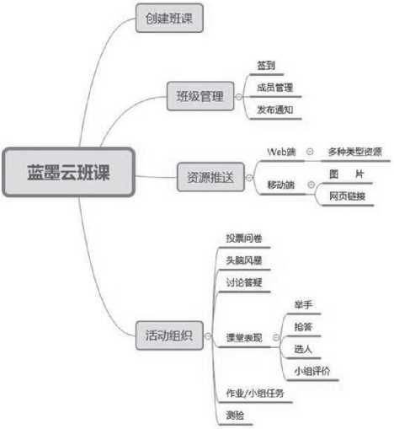

图1蓝墨云班课功能模块构成

2.1模式设计

本研究以活动理论和基于设计的研究为指导， 依托山西师范大学师范类专业公共必修课现代教 育技术实施基于面对面的教学和蓝墨云班课相融 合的混合式教学模式。经过两轮循环迭代，在逐 步优化和改进蓝墨云班课的课堂教学活动结构的 同时，构建了基于蓝墨云班课的混合式教学模式 (如图2所示）。

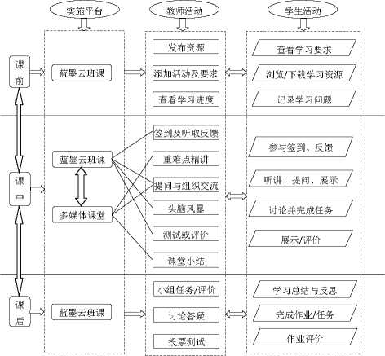

图2基于蓝墨云班课的混合式教学模式

通过两次迭代逐步完善构建的基于蓝墨云班课 的混合式教学模式包括3个阶段，即课前、课中和课 后。其中，课前阶段和课后阶段是在蓝墨云课堂中进 行，课中阶段是在多媒体课堂和蓝墨云班课混合的课 堂中进行。

2.2模式应用

本研究按照“目标一模块一任务一活动”的思路 重新梳理了内容(教育技术概念及基本理论、信息化教 学设计、教学资源检索技术、教学资源开发技术、教 学资源利用技术)，在理论和实践层面分别设计了小组 主题学习任务及具体活动要求，突出小组间的协作。 以2015级大三化学、生物、心理学3个班的学生为教 学研究对象，共120人，开展了为期一个学期的混合 式教学活动。在学期末，利用问卷星调查学生学习情 况，回顾与总结学习内容及活动，给学生呈现蓝墨云 班课生成的相关教与学的大数据报告和学生学习记录 的经验值汇总。

2.2.1基于移动端的混合式教学活动组织与实施

1. 课前阶段

课前阶段主要完成班课建立、学习者分析、资源 发布等任务。建立班课，在微信群发送课程邀请码加 入班课并参与问卷星学习调查；发布要学习的相关资 源(视频、课件、案例等)，添加相应的教与学活动及 学习要求，在上课前一天查看学生学习进度及反馈信 息。学生则在课前查看学习任务及要求，在线学习或 下载学习相关内容，完成学习任务并记录学习过程中 出现的各种疑惑及问题。

1. 课中阶段

课中阶段是学习深化的主要环节，是在调查分 析的基础上探索蓝墨云班课与课堂教学的深度融合。

中国规

主要是基于教学组织的需要充分利用线上和线下的优 势，同时在实施过程中根据学生反馈及实际结果动态 调整，通过迭代循环不断完善和优化教学。在课程实 践中，理论部分和实践部分分别布置了相关小组任 务，并设置了小组互评的评价方式。

课堂上教师作为活动参与者组织引导学生进行 系列活动，除了常规的提问、交流环节外，还针对 “思维导图价值”“我眼中的好微课”“我眼中的好 PPT”等内容开展了头脑风暴、答疑/讨论等环节，其 中部分如图3所示。

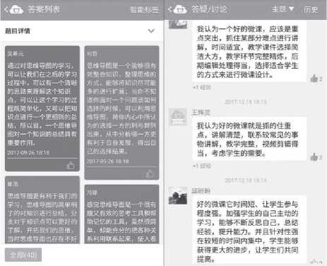

图3头脑风暴与答疑讨论

(3)课后阶段

课后阶段学生要进行学习总结与反思，建构自己 的知识体系与做出下一步计划，完成相关作业，进行 小组评价及与师生的进一步讨论等。

2.2.2基于蓝墨云班课的教学活动数据分析与应用

蓝墨云班课的重要价值之一就是能够较为完整地 记录学生的学习参与情况，并以“经验值”的大小 确定，为开展过程性评价提供科学、客观依据，既 能减轻教师的考评工作量，又能让学生满意，减小 甚至消除教师的主观倾向性。蓝墨云班课的另一个 重要价值就是生成教与学的相关教学大数据，为下 一轮的教学优化提供精准解决思路与策略。通过教 学大数据分析在资源发布、活动组织、学情分析等 方面的相关情况。

在一学期的教学活动中，共发布资源30个(含微 信链接)，签到13个，头脑风暴活动2个，讨论答疑4 个，投票问卷1个，课堂表现1个，作业/小组任务14 个。发布的资源类型按照所占比例大小分别为网页 链接类、文档类、图片类、视频类、音频类、其他 类。大多数学生一般选择在下午2:00〜3:00之间查看 微课资源。

教学活动是教学的核心所在。活动报告数据显 示，在本课程实施中，共设计了 35个教学活动，按 照所占比例大小依次为作业/小组任务(40%)、签到 (37.14%)、讨论答疑(11.43%)、头脑风暴(5.71%)、投 票问卷(2.86%)、课堂表现(2.86%)。此外通过学生开 展小组任务评价得分情况能够反映出，小组学习活动 中同学们虽然能积极参与，但在小组互评参与度方面 有待提高。

学情分析是以学为主的活动中的一个重要环节。 蓝墨云班课通过“经验值”反应学生学习的基本情 况。在课程学习活动中，学生可以通过查阅资源、参 与活动、完成作业、考勤、课堂表现及被点赞等方式 来获取相应的经验值。通过大数据反映出个别学生经 验值低的原因主要为查阅资源、头脑风暴、讨论答疑 参与度较低。

3 基于蓝墨云班课的混合式教学模式效果

分析与讨论

为了了解基于蓝墨云APP的混合式教学应用于现 代教育技术课程的教学成效，本研究在学期末，采用 调查与访谈相结合的方法从参与者视角调查了课程满 意度、平台满意度及开展云教学的条件等。具体方式 是借助问卷星平台开展的，共调查了所带3个班的学 生120人，其中参与调查者117人，占97.5%。

3.1课程的满意度

现代教育技术应用蓝墨云班课的满意度调查如表 1所示。表1显示，88%的学生对采用蓝墨云班课的混 合式教学方式持满意态度，93.2%的学生对现代教育 技术课程运用蓝墨云班课开展教学活动满意，87.2% 的学生认为运用蓝墨云班课能方便教与学的活动，提 高学习绩效。可见，该模式在课程的应用中得到了大 多数学生的认可。

表1现代教育技术课程应用蓝墨云班课的满意度调查

|  |  |  |  |  |  |
| --- | --- | --- | --- | --- | --- |
| 序号 | 问题 | 选项 | N | 百分比(％) | 累计百分比 |
| 1 | 对基于蓝墨云班课的混合式 教学方式 | 很满意 | 61 | 52.1 | 52.1 |
| 满意 | 42 | 35.9 | 88.0 |
| 一般 | 13 | 11.1 | 99.1 |
| 很不满意 | 1 | 0.9 | 1⑻.0 |
| 2 | 对现代教育技术课程运用蓝 墨云班课开展教学活动 | 很满意 | 67 | 57.3 | 57.3 |
| 满意 | 42 | 35.9 | 93.2 |
| 一般 | 7 | 6.0 | 99.1 |
| 很不满意 | 1 | 0.9 | 1⑻.0 |
| 3 | 对运用蓝墨云班课能方便教 与学的活动，有效提高学习 绩效 | 很满意 | 57 | 48.7 | 48.7 |
| 满意 | 45 | 38.5 | 87.2 |
| 一般 | 12 | 10.3 | 97.4 |
| 很不满意 | 3 | 2.6 | 1⑻.0 |

为进一步了解不同专业学生对使用蓝墨云班课的 态度的差异性，对不同专业的学生进行了独立样本T 检验。统计结果表明，不同专业的学生对于使用蓝墨 云班课态度没有显著性差异。

中国魏

3.2蓝墨云平台满意情况

学生对使用蓝墨云班课平台的满意度调查(见表 2)。调查结果显示，85.5%的学生对蓝墨云班课提供的 功能模块满意，87.2%的学生认可蓝墨云班课的学习 记录方式，86.3%的学生满意蓝墨云班课提供的大数 据报告。

表2学生对使用蓝墨云班课平台的满意度调查

|  |  |  |  |  |  |
| --- | --- | --- | --- | --- | --- |
| 序号 | 问题 | 选项 | N | 百分比(。/。） | 累计百分比 |
| 1 | 蓝墨云班课设置的模 块及功能 | 很满意 | 67 | 57.3 | 57.3 |
| 满意 | 33 | 28.2 | 85.5 |
| 一般 | 16 | 13.7 | 99.1 |
| 很不满意 | 1 | 0.9 | 1⑻.0 |
| 2 | 蓝墨云班课学习过程 及行为记录 | 很满意 | 59 | 50.4 | 50.4 |
| 满意 | 43 | 36.8 | 87.2 |
| 一般 | 14 | 12.0 | 99.1 |
| 很不满意 | 1 | 0.9 | 1⑻.0 |
| 3 | 蓝墨云班课提供的大 数据报告 | 很满意 | 66 | 56.4 | 56.4 |
| 满意 | 35 | 29.9 | 86.3 |
| 一般 | 15 | 12.8 | 99.1 |
| 很不满意 | 1 | 0.9 | 1⑻.0 |

3.3顺利开展云平台教学的条件

考虑到基于蓝墨云班课的混合式教学离不开手 机的使用，而在实际课堂环境中不允许带手机。基于 此，在调查中专门设置了 “你对课堂上使用手机有无 顾虑”的问题，结果显示，有41%的学生对上课使用 手机还存在一定的顾虑。

另外，专门设置开放性问题“请列举在现有条件 下基于蓝墨云班课平台开展混合式学习的有利因素和 不利因素”。经过人工分析，不利因素归纳为以下6 个方面：平台方面(熟悉程度、占手机内存、偶尔有 bug)、资源方面(资源下载不方便)、学生自控性方面 (玩手机)、评价方面(主要关注自己的“经验值”“点 赞”不客观)、小组协作方面(小组部分人不参与)、环 境方面(网络、手机电量、管控手机)等。

4结语

在本教学研究中，采用基于蓝墨云平台的混合式 教学模式并将其运用于所带课程的教学实践中。从教 学过程看，蓝墨云班课工具能很好地搭建起移动交互 教学环境，实现交互协作与反馈，能较好地实现翻转 式学习。从教学实践效果看，基于蓝墨云班课的混合 式教学模式能够很好地调动学生学习的积极性，能充 分实现线上和线下的互补，提升教学效果，有利于高 阶目标的实现。同时，生成的教学大数据为过程性评 价提供重要依据，能够更好地指导今后的教与学。

但研究中也发现一些不足，主要表现在课堂活 动没有得到充分利用，实施过程中针对学生学情分析 没有做进一步的原因探究，混合式教学模式还有待于 进一步优化等。通过研究也进一步认识到实施基于移 动端的混合式教学必须考虑的几个问题：一是教学模 式没有永恒不变的，需要因地因时因人而异，需要在 教学行动中不断优化迭代；二是教师需要转变课程 理念，重新审视并做好课程的教学设计，采取渐进 式方式逐步优化迭代，逐步推进；三是学生需要彻 底转变学习观念，主动积极参与学习，学会团队学 习；四是学校需要完善相关的教学政策及配套的网 络教学环境等。总之，未来利用自带设备开展混合 式教学、利用“大数据”驱动学习设计、提升教学 质量需要在教学行动中不断优化完善，需要共同去实 践、探索和研究。#

参考文献

1. 金慧，胡盈滢，宋蕾.技术促进教育创新:新媒体联盟《地平线报 告》（2017高等教育版)解读J].远程教育杂志，2017(2):3-8.
2. 卫建国.以改造课堂为突破口提高人才培养质量[J].教育研 究，2017(6):125-131.
3. 国务院关于印发促进大数据发展行动纲要的通知[EB/ OL].(2015-09-05)[2017-12-30].<http://www.gov.cn/zhengce/> content/2015-09/05/content_10137.htm.
4. 郑庆华.运用教学大数据分析技术提高课堂教学质量J].中国 大学教学，2017(2):15-18.
5. 肖安宝，谢俭，龚付强.雨课堂在高校思政课翻转教学中的运用J]. 现代教育技术，2017(5):46-52.
6. 姚洁，王伟力.微信雨课堂混合学习模式应用于高校教学的实 证研究J].高教探索，2017(9):50-54.

Model and Practice on the Blended Teaching Based on Mosotech

Zhao Wei, Yao Haiying

College of Educational Science, Shanxi Normal University, Linfen, 041000, China

Abstract: Teaching activities based on Internet and big data have become the current trend of teaching reform in colleges and universities. Following the student-centered idea, directed by activity theory and designed research, based on the course of modern educational technology, this article designed a model on the Blended Teaching based on mosotech and applied it into classroom teaching and testified its effect. The result shows that the model based on mosotech greatly motivated the students’ learning, improved the effectiveness. Big data acquisition can evaluate the students learning process objectively and comprehensively, which in turn will dignose the teaching and learning activity. Therefore, this modle is of great significance to promote the integration of information technology and curriculum.

Key words: mosotech; blended teaching; model; mobile terminal